Вторник 28.04:
- Занятие по рисованию в нетрадиционной технике: «Лебеди»
Цель: продолжать знакомить детей с разными техниками рисования.
Задачи:
- Закрепить навыки печатанья;
- Расширить знания детей о перелетных птицах;
- Развивать творческие способности, воображение;
- Развивать мелкую моторику рук;
- Пополнить словарный запас детей;
- Воспитывать самостоятельность и аккуратность в создании образа;
- Воспитывать гуманное отношение к миру животных и птиц.

Материал: сухие осенние листья с различных деревьев или губка, альбомный лист, тонированный голубой краской с помощью губки или лист бумаги голубого цвета; набор гуашевых красок, кисть, стаканчик с водой, салфетки
Выполнение работы:
Намочить кисточку, снять о край баночки лишнюю воду, опустить кисточку в белую гуашевую краску, нанести краску надо на сторону листа с прожилками. Если нет листьев, взять губку, вырезать в форме листочка. Нанести белую краску на губку. Прижать лист или губку к бумаге, не сдвигая с места. Затем поднимаем листок или губку, получилось туловище лебедя. В завершении работы, прорисовываем недостающие детали. С помощью кисти дорисовать длинную изогнутую шею и голову белой краской, красной краской треугольный клювик и черный глазик. Промыть кисть, обсушить об салфетку, вымыть руки.

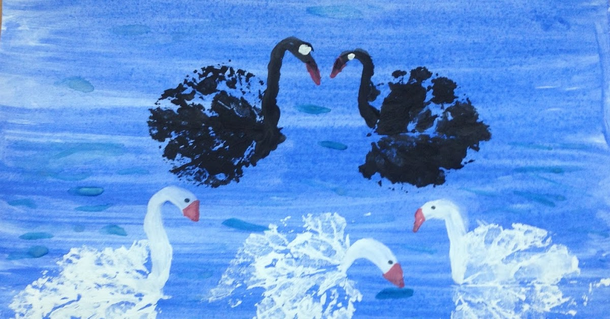

- Почитайте детям:
И. Соколов – Микитов «Лебеди», «Над болотом», «Журавли».
https://iknigi.net/avtor-ivan-sokolov-mikitov/82816-na-teploy-zemle-sbornik-ivan-sokolov-mikitov/read/page-6.html
Л.Н. Толстой «Лебеди».
https://mishka-knizhka.ru/rasskazy-dlya-detej/rasskazy-tolstogo-l-n/lebedi-tolstoj-l-n/

